EXMO. SR. PRESIDENTE DA CÂMARA MUNICIPAL DE SUMARÉ,

Indico ao Exmo. Sr. Prefeito Municipal, e ele ao departamento competente, que seja providenciada a troca de lâmpada do poste localizado na Rua João de Jesus Pereira, próximo ao número 85, no bairro Parque Virgílio Viel, CEP: 13.175-600.

Sala das Sessões, 29 de junho de 2021.

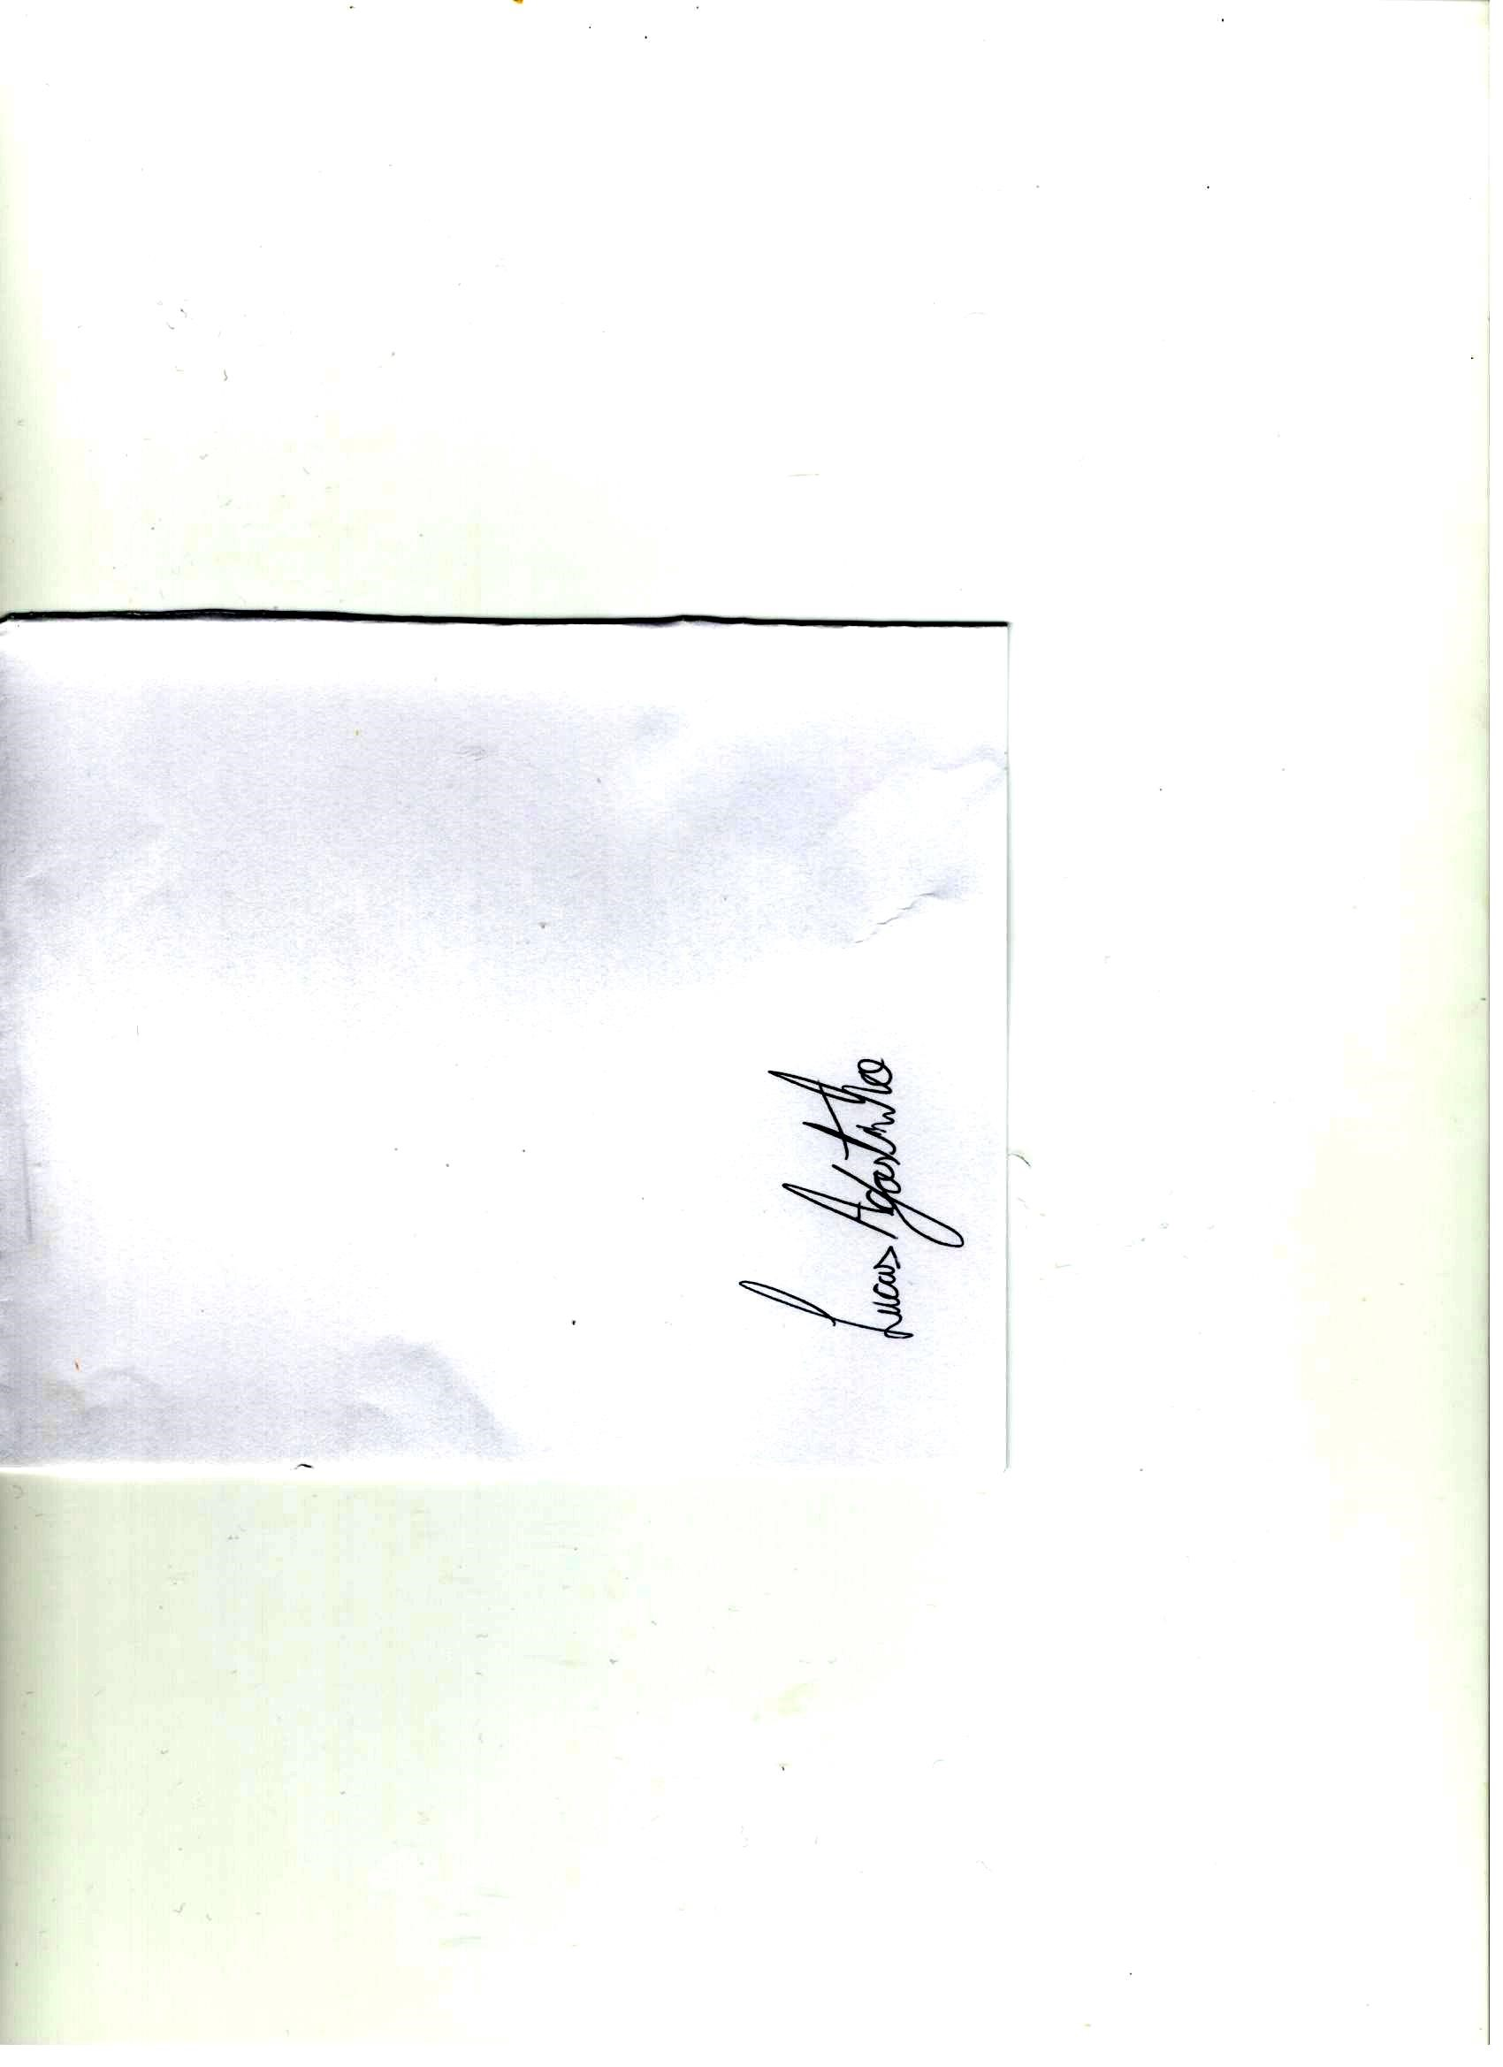
LUCAS AGOSTINHO
Vereador

